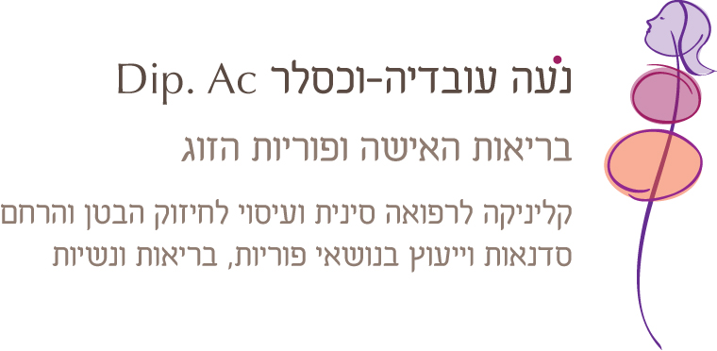
מספר מחזור | תאריכי מחזור | אורך המחזור | אורך הווסת | יום השיא של ההפרשה | יום עליית החום | טמפרטורת הקו החוצה | יום השיא של צוואר הרחם | אורך הפאזה הלוטיאלית (מהביוץ ועד לווסת) | סה"כ מספר ימים פוריים | סימנים משניים | ירח | שונות
1
2
3
4
5
6

7
סיכום טבלאות פוריות – מבט כללי

